|  |  |  |  |  |  |  |  |  |  |  |  |
| --- | --- | --- | --- | --- | --- | --- | --- | --- | --- | --- | --- |
| |  |  |  | | --- | --- | --- | | 333_1.jpg |  |  | | ОБЩЕРОССИЙСКИЙ ПРОФСОЮЗ ОБРАЗОВАНИЯ  **ЖЕЛЕЗНОВОДСКАЯ ГОРОДСКАЯ ОРГАНИЗАЦИЯ ПРОФЕССИОНАЛЬНОГО СОЮЗА РАБОТНИКОВ НАРОДНОГО ОБРАЗОВАНИЯ И НАУКИ**  **РОССИЙСКОЙФЕДЕРАЦИИ**  (ЖЕЛЕЗНОВОДСКАЯ ГОРОДСКАЯ ОРГАНИЗАЦИЯ ОБЩЕРОССИЙСКОГО ПРОФСОЮЗА ОБРАЗОВАНИЯ)  357400, г. Железноводск, ул. Ленина, 55,  тел.: +7 (87932) 3-15-52,  <https://www.zhelprofedu.ru>,  mail: sprozheleznovodsk[@mail.ru](mailto:predgorprof-obr@rambler.ru)  ОГРН1032602095459  ИНН/КПП 2627013764/262701001 | Руководителю ОО  Председателю ППО | | от 26.04.2023 г. № 47  На № 129 от 24.04.2023 г. | |  |  |  | |  |  |
|  |
|  |

**Уважаемые руководители ОО и председатели ППО!**

Железноводская городская организация Профессионального союза работников народного образования и науки Российской Федерации информирует Вас о том, что Исполнительный комитет Общероссийского Профсоюза образования 29 марта 2023 года принял решение «Об участии Общероссийского Профсоюза образования в Первомайской акции профсоюзов в 2023 году».

Во исполнение постановления президиума Ставропольской краевой организации от 19 апреля 2023 г. № 11-2 «Об участии краевой организации Общероссийского Профсоюза образования в Первомайской акции профсоюзов в 2023 году», поддерживая традиции российского профсоюзного движения и коллективные мероприятия, посвященные защите законных прав и интересов людей труда, президиум Железноводской городской организации Общероссийского Профсоюза образования также принял постановление об участии в Первомайской акции профсоюзов в 2023 году под девизом «Солидарность трудящихся – единство страны!».

В постановлении говорится о доведении решения об участии профсоюзных организаций в Первомайской акции профсоюзов в 2023 году до первичных профсоюзных организаций образовательных организаций и принятии возможных организационно-технических мер по обеспечению участия членов Профсоюза, профсоюзных активистов в намеченных мероприятиях с использованием возможности обсуждения актуальных вопросов защиты социально-трудовых прав и профессиональных интересов членов Профсоюза на страницах и в группах профактива в мессенджерах и в группах профактива в социальных сетях.

Первичным профсоюзным организациям предлагается содействовать проведению голосования в поддержку Резолюции (обращения) ФНПР (прилагается) в интернете на сайте <https://1may.fnpr.ru>, организовать и провести собрания с участием работодателей по актуальным вопросам защиты социально-трудовых прав и гарантий работников образования и обучающихся с использованием утвержденных лозунгов (прилагаются).

Председатели ППО должны будут предоставить информацию в совет городской организацииоб итогах голосования за Резолюцию, а также о проблемах кадрового обеспечения учебно-воспитательного процесса в образовательных организациях разных типов в 2022/2023 учебном году(вакансии по типам образовательных организаций и по должностям); об условиях и оплате труда педагогических и иных работников образовательных организаций, в том числе оплате труда педагогических работников в рамках внеурочной деятельности за проведение занятий «Разговоры о важном»; обеспечении компенсационных (стимулирующих) выплат педагогическим работникам за осуществление наставнической деятельности в образовательных организациях и иных проблемах

Председатель Железноводской

Городской организации 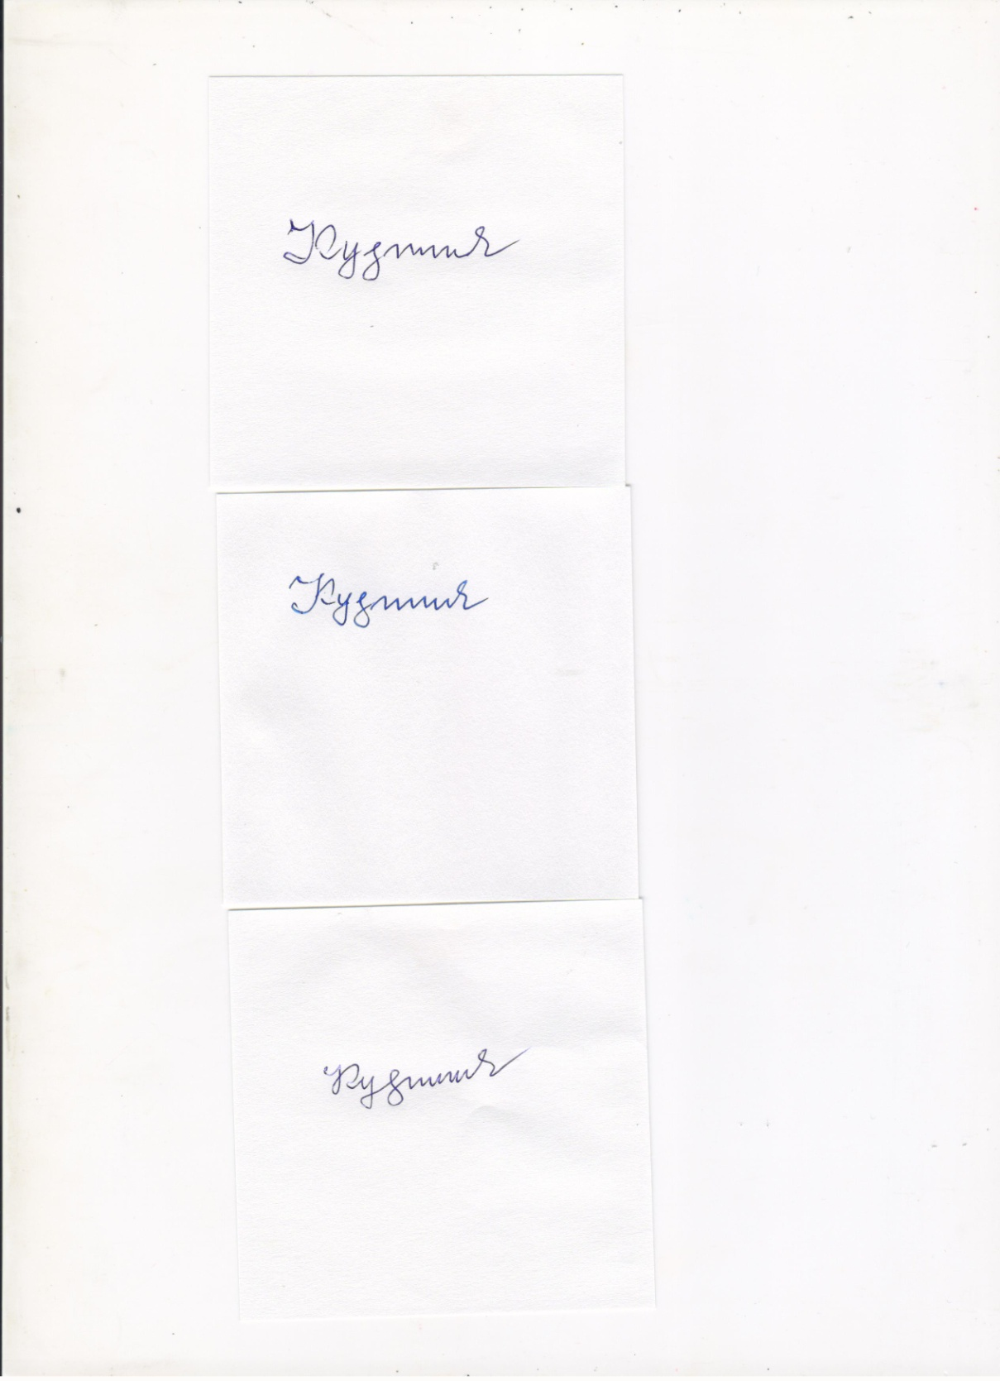 Л.И.Кузнецова

Приложение №1

к постановлению президиума

краевой организации

от 14 апреля 2023г., №10-24

Защита интересов человека труда = защита интересов государства!

Главная задача социального государства – защита человека труда!

Реальное соцпартнерство – стабильность в стране!

Отраслевые соглашения и коллективные договоры – закон для работодателя!

Даешь регулярную индексацию зарплаты!

Госзаказы – только социально ориентированным работодателям!

Профсоюз в каждую организацию!

Без колдоговора – нет профсоюза!

Рост зарплат выше роста цен!